Замимаи 1
ба қарори Ҳукумати
Ҷумҳурии Тоҷикистон
аз 22 ноябри соли 2025, № 635

Намунаи дипломњои таҳсилоти ибтидоии касбӣ барои хатмкунандагони муассисањои тањсилоти ибтидоии касбии Љумњурии Тољикистон





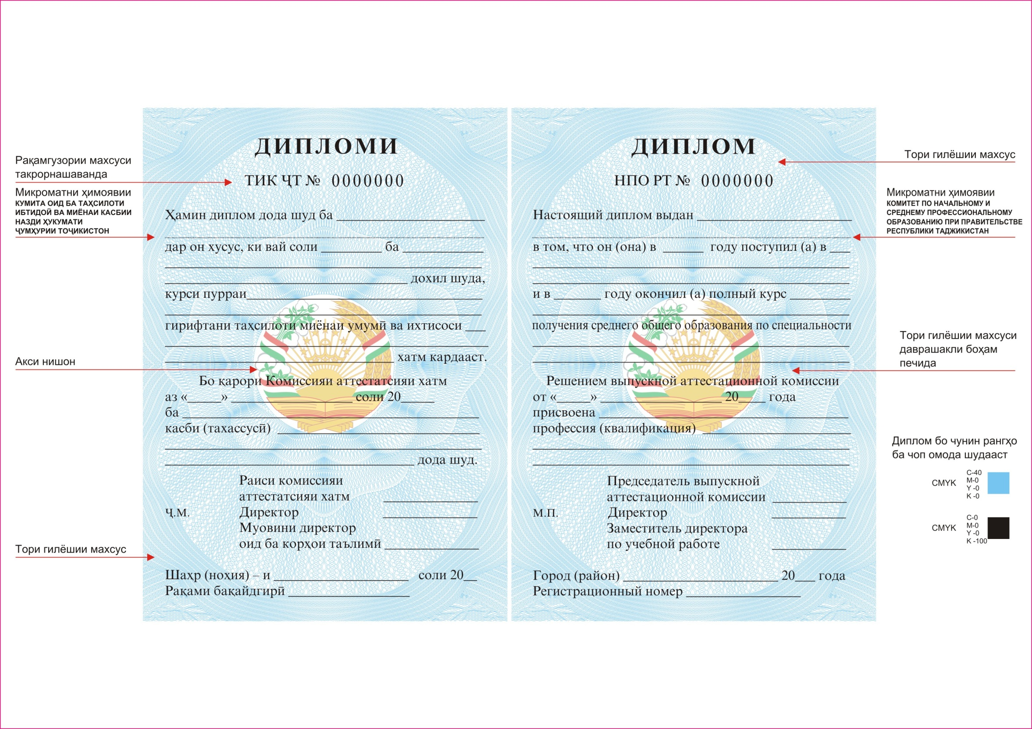
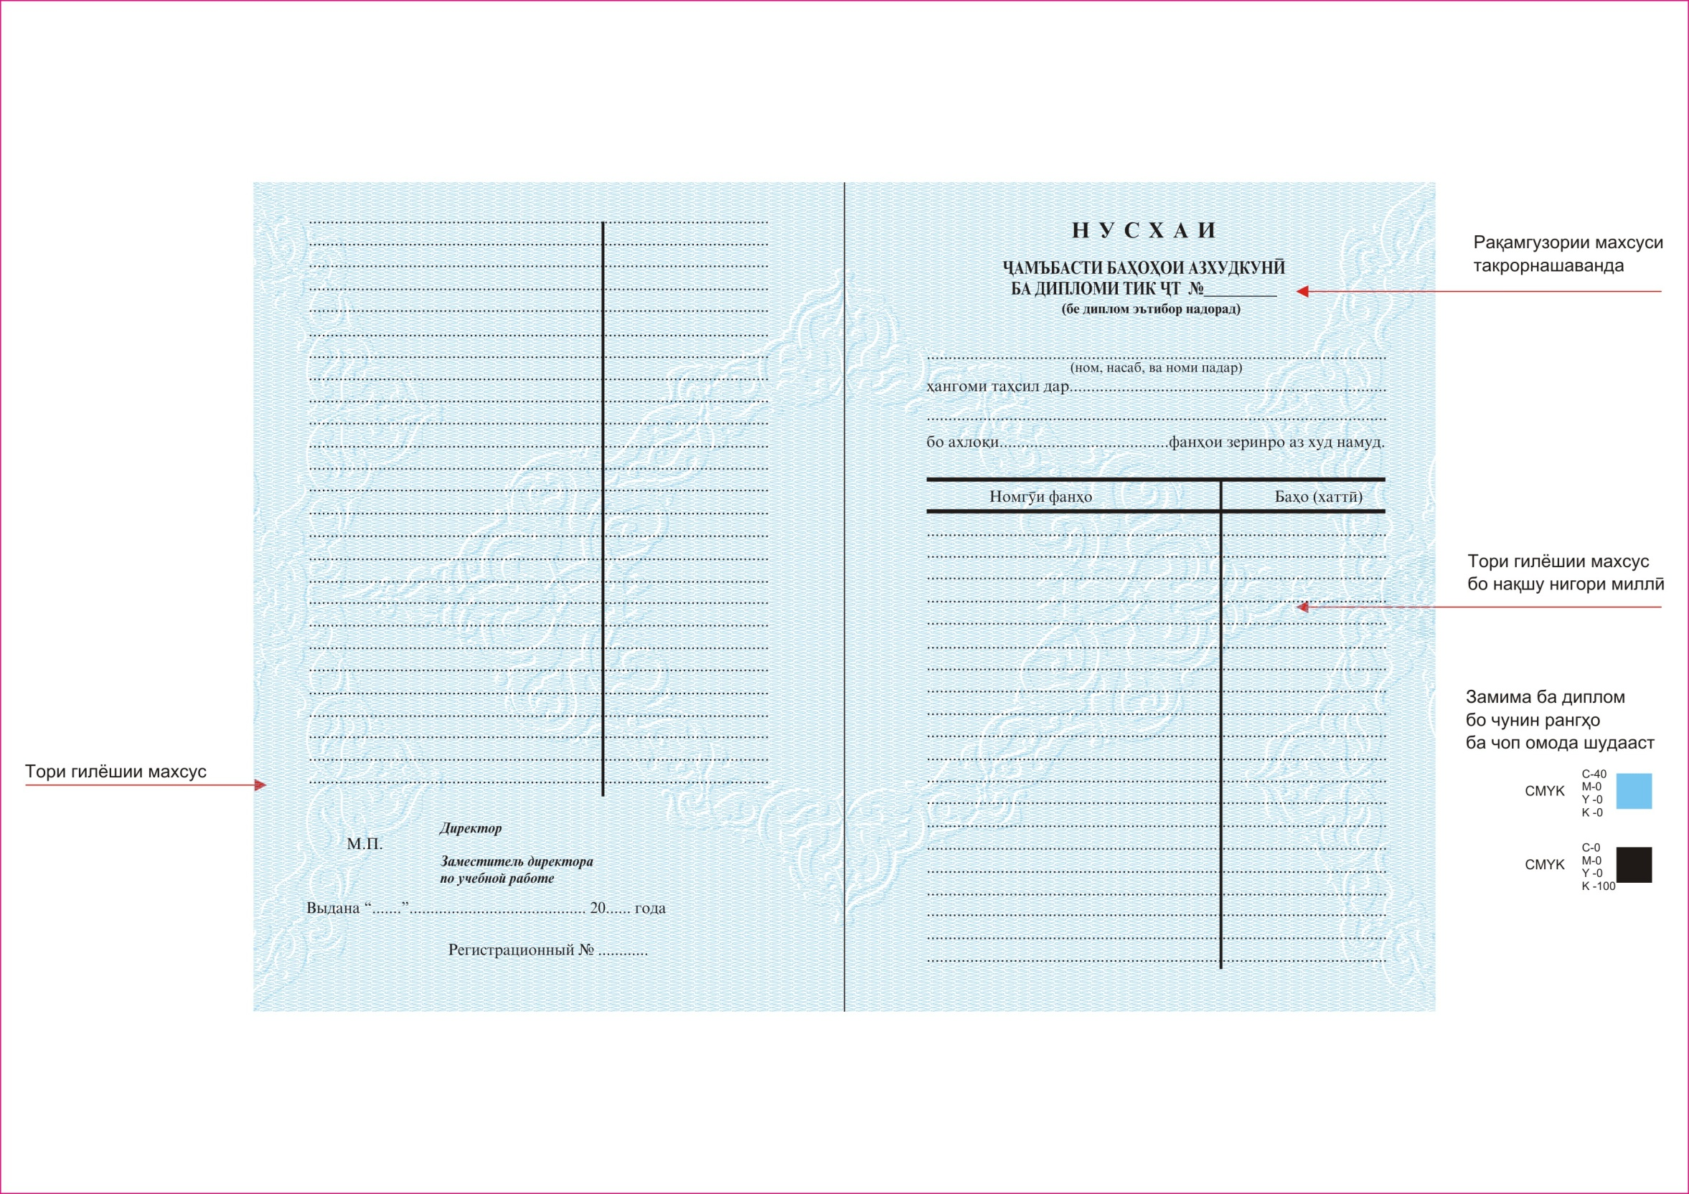
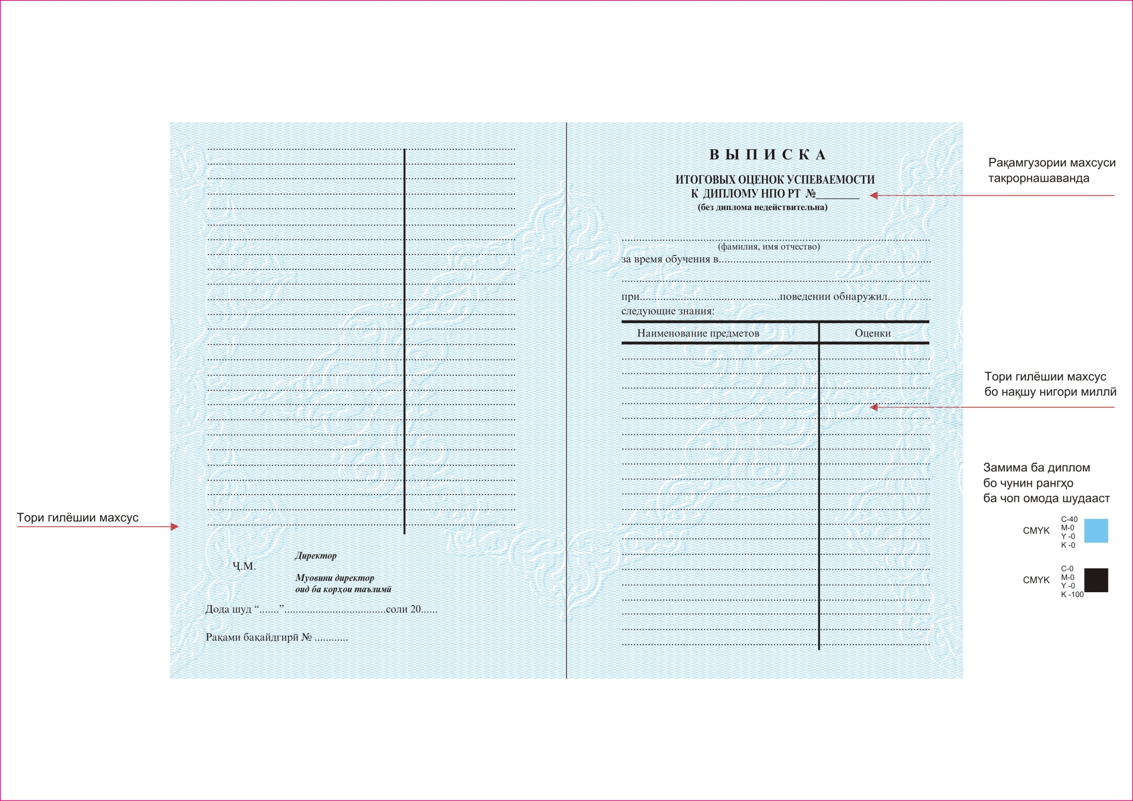
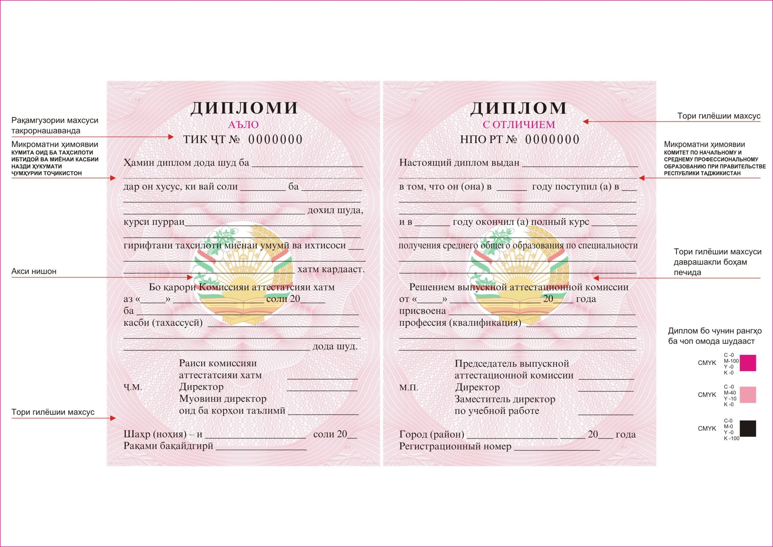
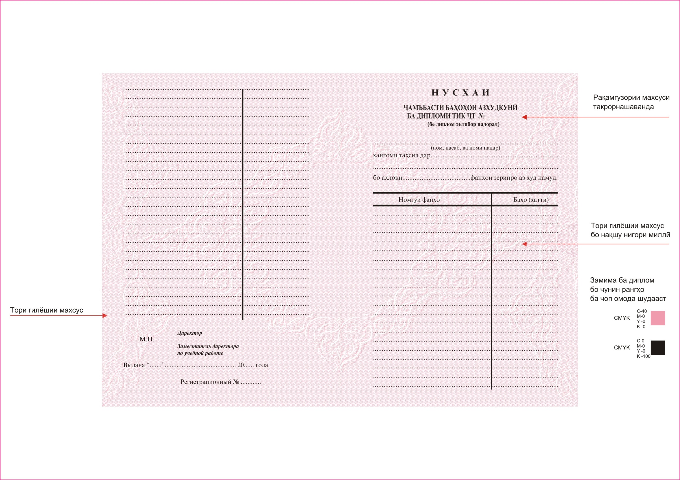
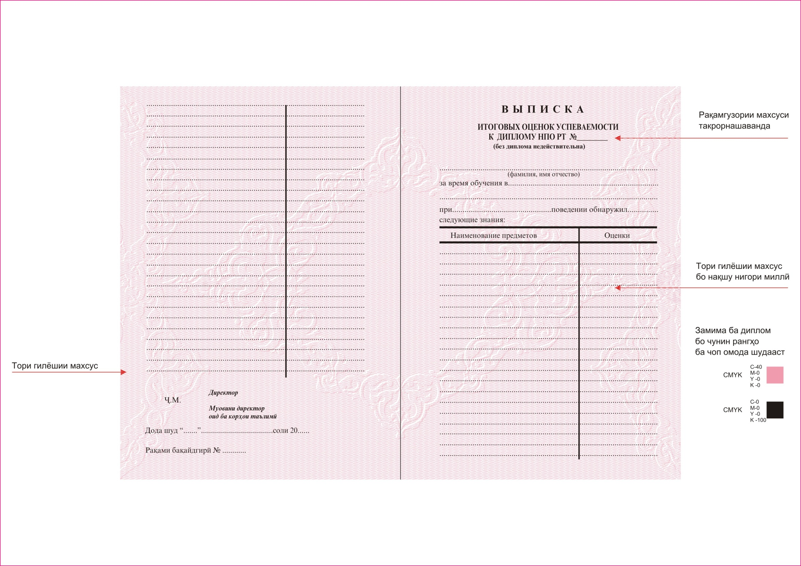

Эзоҳ:

Ба дипломи таҳсилоти ибтидоии касбӣ.
1. Андозаи диплом 148 х 105 мм-ро ташкил медиҳад. Диплом аз муқова, ду саҳифа ва замимаи он аз ду саҳифа иборат мебошад.
2. Ранги муқоваи диплом кабуди баланди сиёҳтоб ва ранги дипломи аъло сурхи баланди ҷилодиҳанда буда, дар қисми болоии он бо ранги зарҳал Нишони давлатии Ҷумҳурии Тоҷикистон тасвир ёфтааст ва дар қисми поёнии он бо забони давлатӣ, бо ҳарфҳои калон бо ранги зарҳалӣ калимаи «ДИПЛОМ» дарҷ шудааст.
3. Саҳифаҳои диплом бо тори гилёшии махсуси дорои рангҳои кабудчатоби равшантоб (дипломи аъло бо рангҳои сурхи ҷлодиҳанда), бо нақшу нигори миллӣ ороиш дода шудааст. Дар маркази он Нишони давлатии Ҷумҳурии Тоҷикистон ва рамзи махфӣ бо навиштаҷоти ҳимоявии ултрабунафш ҷойгир шудаанд. Дар маҷмуъ, дар омода кардани дипломҳо барои чоп 3 ранг (CMYK C-40, CMYK M-100, CMYK K-100) истифода бурда шудааст.
4. Дар қисми болоии мобайни саҳифаи якум бо забони давлатӣ ва ҳарфҳои калон калимаҳои «ДИПЛОМИ (дар дипломи аъло дар сархати дигар бо забони давлатӣ бо ҳарфҳои калон бо ранги сурх калимаи «АЪЛО») ва дар сархати дигар ихтисораҳои ТИК ҶТ ва рақамгузории махсуси такрорнашаванда» дарҷ шудаанд.
Дар қисмати болоии мобайни саҳифа бо забони давлатӣ ва ҳарфҳои хурд калимаҳои «Ҳамин диплом дода шуд ба (ду сатри холӣ барои насаб, ном ва номи падар (дар ҳолати мавҷудият)» дар он хусус, ки вай соли _______ ба (се сатри холӣ барои навиштани номи муассисаи таълимӣ) дохил шуда, курси пурраи (ду сатри холӣ барои навиштани номи мухтасари муассисаи таълимӣ) (нимсатри холи барои навиштани калимаи «бо» ё «бе») гирифтани таҳсилоти миёнаи умумӣ ва ихтисоси (ду сатри холӣ барои навиштани номи ихтисос) хатм кардааст.», дарҷ шудаанд.

Сипас, дар қисми поёнии мобайни он бо забони давлатӣ, калимаҳои «Бо қарори Комиссияи аттестатсияи хатм аз «___» ______ соли 20__ ба (як сатри холӣ барои насаб ва ҳарфи аввали ном ва номи падар, сипас калимаи касби (тахассусӣ) (се сатри холӣ барои навиштани касб - тахассус) дода шуд.» дарҷ шудаанд.
Дар поёни саҳифа баъд аз ихтисораи «ҶМ» (барои ишораи ҷойи муҳр) пайи ҳам калимаҳои «Раиси Комиссияи аттестатсияи хатм», «Директор», «Муовини директор оид ба корҳои таълимӣ» бо ҷойҳои холӣ барои имзоҳо ва дар сатри поёнии он «Шаҳр (ноҳия)-и __________ соли 20___ Рақами бақайдгирӣ ________» гузошта шудааст.
5. Дар қисмати болоии саҳифаи дуюм бо забони русӣ ва ҳарфҳои калон калимаҳои «ДИПЛОМ (дар дипломи аъло дар сархати дигар бо ранги сурх калимаҳои «С ОТЛИЧИЕМ»), дар сархати дигар ихтисораҳо НПО РТ ва рақамгузории махсуси такрорнашаванда», дарҷ шудаанд.
Дар қисматии болоии мобайни саҳифа бо забони русӣ бо ҳарфҳои хурд калимаҳои «Настоящий диплом выдан (ду сатри холӣ барои насаб, ном ва номи падар (дар ҳолати мавҷудият)» в том, что он (она) в _______ году поступил (а) в (ду сатри холӣ барои навиштани номи муассисаи таълимӣ), дар сархати дигар бо ҳарфҳои и в ______ году окончил (а) полный курс (як сатри холӣ барои навиштани номи муассисаи таълимӣ) (нимсатр барои навиштани калимаи «с» ё «без») получения средного общего образования по специальности (ду сатри холӣ барои навиштани номи ихтисос)», дарҷ шудаанд.
Сипас, дар қисми поёнии мобайни он бо забони русӣ калимаҳои «Решением выпускной аттестатсионной комиссии от «___»_________ 20___года. присвоена (як сатри холӣ барои насаб ва ҳарфи аввали ном ва номи падар) профессия (квалификация) (се сатри холӣ барои навиштани касб - ихтисос)» дарҷ шудаанд.

Дар поёни саҳифа баъд аз ихтисораи «МП» (барои ишораи ҷойи муҳр) пайи ҳам калимаҳои «Председатель выпускной аттестационной комиссии», «Директор», «Заместитель директора по учебной работе» бо ҷойҳои холӣ барои имзоҳо ва дар қисми поёнии он «Город (район) ______________ соли 20___года. Регистрационный номер ________» дарҷ шудааст.
6. Дар саҳифаи дигар аз тарафи рост бо забони давлатӣ бо ҳарфҳои калон калимаҳои «НУСХАИ ҶАМЪБАСТИ БАҲОҲОИ АЗХУДКУНӢ дар сатри дигар БА ДИПЛОМИ бо ихтисораҳои ТИК ҶТ ва рақамгузории махсуси такрорнашаванда» (бо гузоштани ҷойи холӣ барои тартиби рақамгузорӣ), аз сархати нав (як сатри холӣ барои насаб, ном ва номи падар (дар ҳолати мавҷудият), дар сатри дигар калимаҳои «ҳангоми таҳсил дар» (ду сатри холӣ барои номи муассисаи таълимӣ), дар сархати дигар калимаҳои «бо ахлоқи» (ним сатри холӣ барои навиштани калимаи «намунавӣ») сипас калимаҳои «фанҳои зеринро аз худ намуд». Сипас, аз тарафи чап калимаҳои «Номгӯйи фанҳо» (бо гузоштани 46 сатри холӣ барои навиштани номгӯйи фанҳо) ва аз тарафи рост калимаҳои «Баҳо (хаттӣ)» (бо гузоштани 46 сатри холӣ барои навиштани номи фанҳои таълимии азхудкардашуда ва гузоштани баҳо) дарҷ шудаанд.
Дар поёни саҳифа баъд аз ихтисораи «ҶМ» (барои ишораи ҷойи муҳр) пайи ҳам калимаҳои «Директор» ва «Муовини директор оид ба корҳои таълимӣ» бо ҷойҳои холӣ барои имзоҳо ва дар қисми поёнии он «Дода шуд (бо ишораи «___» ________ соли 20__) дар сатри дигар Рақами бақайдгирӣ №__________ гузошта шудааст.
7. Дар саҳифаи дигар аз тарафи рост бо забони русӣ бо ҳарфҳои калон калимаҳои «ВЫПИСКА ИТОГОВЫХ ОЦЕНОК УСПЕВАЕМОСТИ дар сатри дигар К ДИПЛОМУ бо ихтисораҳои НПО РТ ва рақамгузории махсуси такрорнашаванда» (бо гузоштани ҷойи холӣ барои тартиби рақамгузорӣ), аз сархати нав (як сатри холӣ барои насаб, ном ва номи падар (дар ҳолати мавҷудият), дар сатри дигар калимаҳои «за время обучения в» (ду сатри холӣ барои навиштани номи муассисаи таълимӣ), дар сархати дигар калимаи «при» (ним сатри холӣ барои навиштани калимаи «примерном поведение») сипас калимаҳои « освоил следующие знания». Сипас, аз тарафи чап калимаҳои «Наименование предметов» (бо гузоштани 46 сатри холӣ барои навиштани номгӯйи фанҳо) ва аз тарафи рост калимаи «Оценки» (бо гузоштани 46 сатри холӣ барои навиштани номи фанҳои таълимии азхудкардашуда ва гузоштани баҳо) дарҷ шудаанд.
Дар поёни саҳифа баъд аз ихтисораи «МП» (ҷой барои гузоштани муҳр) пайи ҳам калимаҳои «Директор» ва «Заместитель директора по учебной работе» бо ҷойҳои холӣ барои имзоҳо ва дар қисми поёнии он «Выдан (бо ишораи «___»____20__года) дар сатри дигар Регистрационный №______ гузошта шудааст.
8. Хусусиятҳои андоза, ранг ва дараҷаи ҳифзи диплом барои нусхабардориву тасвирбардорӣ имкон намедиҳанд.

